|  |  |  |  |  |  |  |  |  |  |  |
| --- | --- | --- | --- | --- | --- | --- | --- | --- | --- | --- |
| |  |  |  | | --- | --- | --- | |  |  |  | | МИНОБРНАУКИ РОССИИ | | | | Федеральное государственное бюджетное образовательное учреждение  высшего образования  **«МИРЭА – Российский технологический университет»**  **РТУ МИРЭА** | | | | |
|  | Институт информационных технологий (ИТ) |
|  | Кафедра инструментального и прикладного программного обеспечения (ИиППО) |

|  |  |  |  |
| --- | --- | --- | --- |
| **ОТЧЕТ ПО ПРАКТИЧЕСКОЙ РАБОТЕ №2** | | | |
| **по дисциплине** | | | |
| **«Настройка и администрирование сервисного программного обеспечения» на тему**  **«Установка операционных систем семейства Unix в подсистеме Windows для Linux в Windows 10»** | | | |
| Выполнил студент группы ИКБО-20-19 | | Московка А.А. | |
|  | |  | |
| Принял  *Старший преподаватель* | | Матчин. В.Т. | |
| Практические работы выполнены | «___»_______2021 г. | | (подпись студента) | |
| «Зачтено» | «___»_______2021 г. | | (подпись руководителя) | |
|  |  | |  | |

Москва 2021

Практическая работа №2: «Установка операционных систем семейства Unix в подсистеме Windows для Linux в Windows 10» 4

Практическое задание №1 4

Практическое задание №2 4

Практическое задание №3 5

Практическое задание №4 5

Практическое задание №5 8

Практическое задание №6 9

Практическое задание №7 10

Практическое задание №8 12

Практическое задание №9 12

Практическое задание №10 12

Практическое задание №11 14

Практическое задание №12 15

Практическое задание №13 16

Практическое задание №14 17

Практическое задание №15 18

Практическое задание №16 19

Практическое задание №17 19

Практическое задание №18 20

Практическое задание №19 21

Практическое задание №20 21

Практическое задание №21 21

Практическое задание №22 22

Практическое задание №23 22

Практическое задание №24 22

Практическое задание №25 23

Практическое задание №26 23

Практическое задание №27 24

Практическое задание №28 24

Практическое задание №29 25

Практическое задание №30 25

Практическое задание №31 26

Практическое задание №32 26

Практическое задание №33 27

Практическое задание №34 27

Практическое задание №35 27

Практическое задание №36 28

Практическое задание №37 28

Практическое задание №38 28

Практическое задание №39 29

Практическое задание №40 30

Практическое задание №41 30

Практическое задание №42 31

Практическое задание №43 31

Практическое задание №44 32

Практическое задание №45 32

Практическое задание №46 32

Практическое задание №47 33

Практическое задание №48 34

Практическое задание №49 35

Практическое задание №50 35

Вывод 37

Информационные источники 37

# Практическая работа №2: «Установка операционных систем семейства Unix в подсистеме Windows для Linux в Windows 10»

**Цель работы:** получить навыки по развертыванию операционных систем Unix на основе Windows Subsystem для Linux в Windows 10.

## Практическое задание №1

**Задание:** ознакомиться и выполнить команду man и опцию –help для любой команды

**Результат выполнения задания:**

*shadon@ShadonPC:~$ man -f Git*

*git (1) – Листинг вызова команды the stupid content tracker*

*Git (3pm) – Листинг вызова команды Perl interface to the Git version control system*

Листинг 1 – Листинг вызова команды man

## Практическое задание №2

**Задание:** ознакомиться и выполнить команду whatis

**Результат выполнения задания:**

*ShadonPC:~$ whatis sudo -l*

*sudo (8) – Листинг вызова команды execute a command as another user*

Листинг 2 – Листинг вызова команды whatis

## Практическое задание №3

**Задание:** ознакомиться и выполнить команду whereis

**Результат выполнения задания:**

*shadon@ShadonPC:~$ whereis bash*

*bash: /usr/bin/bash /etc/bash.bashrc /mnt/c/Windows/system32/bash.exe /usr/share/man/man1/bash.1.gz*

Листинг 3 – Листинг вызова команды whereis

## Практическое задание №4

**Задание:** ознакомиться и выполнить команды more и less

**Результат выполнения задания:**

*shadon@ShadonPC:~/.config/mc$ more ini*

*[Midnight-Commander]*

*verbose=true*

*shell_patterns=true*

*auto_save_setup=true*

*preallocate_space=false*

*auto_menu=false*

*use_internal_view=true*

*use_internal_edit=false*

*clear_before_exec=true*

*confirm_delete=true*

*confirm_overwrite=true*

*confirm_execute=false*

*confirm_history_cleanup=true*

*confirm_exit=false*

*confirm_directory_hotlist_delete=false*

*confirm_view_dir=false*

*safe_delete=false*

*safe_overwrite=false*

*use_8th_bit_as_meta=false*

*mouse_move_pages_viewer=true*

*mouse_close_dialog=false*

*fast_refresh=false*

*drop_menus=false*

*wrap_mode=true*

*old_esc_mode=true*

*cd_symlinks=true*

*show_all_if_ambiguous=false*

*use_file_to_guess_type=true*

*alternate_plus_minus=false*

*--More--(18%)*

*shadon@ShadonPC:~/.config/mc$ less ini*

*[Midnight-Commander]*

*verbose=true*

*shell_patterns=true*

*auto_save_setup=true*

*preallocate_space=false*

*auto_menu=false*

*use_internal_view=true*

*use_internal_edit=false*

*clear_before_exec=true*

*confirm_delete=true*

*confirm_overwrite=true*

*confirm_execute=false*

*confirm_history_cleanup=true*

*confirm_exit=false*

*confirm_directory_hotlist_delete=false*

*confirm_view_dir=false*

*safe_delete=false*

*safe_overwrite=false*

*use_8th_bit_as_meta=false*

*mouse_move_pages_viewer=true*

*mouse_close_dialog=false*

*fast_refresh=false*

*drop_menus=false*

*wrap_mode=true*

*old_esc_mode=true*

*cd_symlinks=true*

*show_all_if_ambiguous=false*

*use_file_to_guess_type=true*

*alternate_plus_minus=false*

*ini*

Листинг 4 – Листинг вызова команд more и less

## Практическое задание №5

**Задание:** ознакомиться и выполнить команды head и tail

**Результат выполнения задания:**

*shadon@ShadonPC:~$ cd .local/share/mc/*

*shadon@ShadonPC:~/.local/share/mc$ head history*

*[cmdline]*

*0=co*

*1=c-o*

*2=C-o*

*3=1*

*4=10*

*5=OB*

*6=/Q*

*7=/QUIT*

*8=QUIT*

*shadon@ShadonPC:~/.local/share/mc$ tail history*

*2=/home/shadon/.config*

*3=/home/shadon/.local/share/mc*

*4=/home/shadon/.local/share*

*5=/home/shadon/.local*

*6=/home/shadon/.landscape*

*7=/home/shadon*

*8=/home*

*9=/bin*

*10=/boot*

*11=/*

Листинг 5 – Листинг вызова команд head и tail

## Практическое задание №6

**Задание:** ознакомиться и выполнить команду grep

**Результат выполнения задания:**

*shadon@ShadonPC:~$ cat /etc/passwd|grep system*

*systemd-network:x:100:102:systemd Network Management,,,:/run/systemd:/usr/sbin/nologin*

*systemd-resolve:x:101:103:systemd Resolver,,,:/run/systemd:/usr/sbin/nologin*

*systemd-timesync:x:102:104:systemd shadon@ShadonPC:~$ cat /etc/passwd|grep system*

*systemd-network:x:100:102:systemd Network Management,,,:/run/systemd:/usr/sbin/nologin*

*systemd-resolve:x:101:103:systemd Resolver,,,:/run/systemd:/usr/sbin/nologin*

*systemd-timesync:x:102:104:systemd Time Synchronization,,,:/run/systemd:/usr/sbin/nologin Time Synchronization,,,:/run/systemd:/usr/sbin/nologin*

Листинг 6 – Листинг вызова команды grep

## Практическое задание №7

**Задание:** ознакомиться и выполнить команды sort

**Результат выполнения задания:**

*shadon@ShadonPC:~/.local/share/mc$ sort history*

*0=/home/shadon*

*0=/home/shadon/.cache/mc*

*0=co*

*10=/boot*

*10=EXIT*

*11=/*

*11=SUDO APT-GET INSTALL GEDIT*

*12=*

*1=/home*

*1=/home/shadon/.cache*

*1=c-o*

*2=/home/shadon/.config*

*2=/var*

*2=C-o*

*3=/*

*3=/home/shadon/.local/share/mc*

*3=1*

*4=/home/shadon/.local/share*

*4=10*

*5=/home/shadon/.local*

*5=OB*

*6=/Q*

*6=/home/shadon/.landscape*

*7=/QUIT*

*7=/home/shadon*

*8=/home*

*8=QUIT*

*9=/bin*

*9=STOP*

*[Dir Hist New Left Panel]*

*[Dir Hist New Right Panel]*

*[cmdline]*

Листинг 7 – Листинг вызова команды sort

## Практическое задание №8

**Задание:** ознакомиться и выполнить команды wc

**Результат выполнения задания:**

*shadon@ShadonPC:~/.local/share/mc$ wc history*

*34 43 420 history*

Листинг 8 – Листинг вызова команды wc

## Практическое задание №9

**Задание:** ознакомиться и выполнить команды diff

**Результат выполнения задания:**

*shadon@ShadonPC:~$ diff hey1.txt bye1.txt*

*1c1*

*< why are we still here? just to suffer?*

*---*

*> why are we still here?*

Листинг 9 – Листинг вызова команды diff

## Практическое задание №10

**Задание:** отредактировать текстовый файл с помощью редакторов nano и vi

**Результат выполнения задания:**

*shadon@ShadonPC:~/hello$ vi hey.txt*

*shadon@ShadonPC:~/hello$ nano hey.txt*

Листинг 10 – Листинг вызова редактора nano и vi

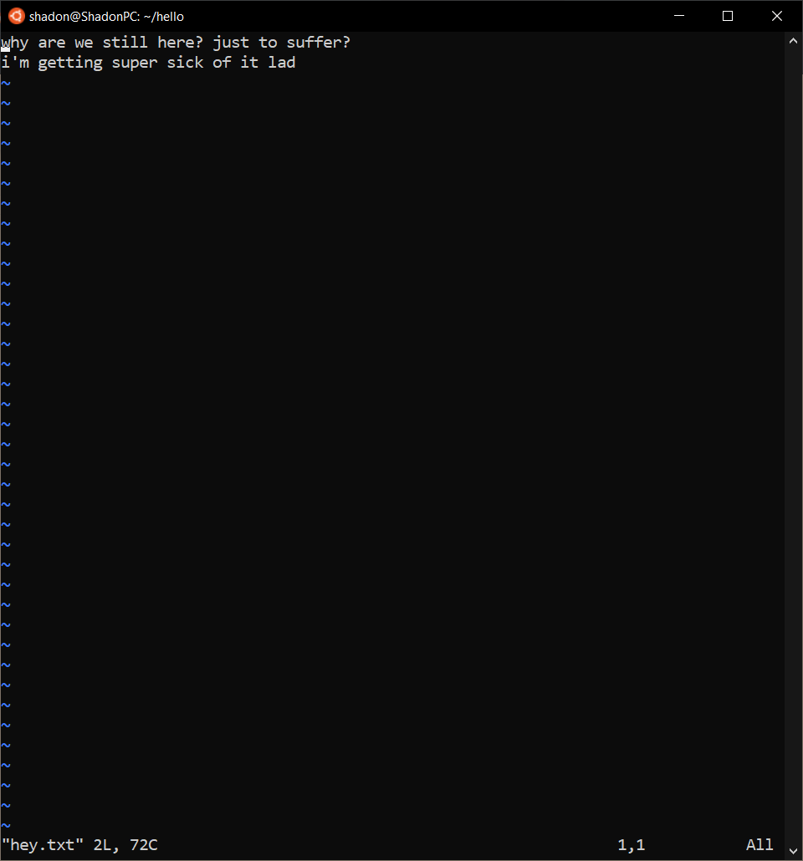

Рисунок 1 – Результат вызова редактора vi

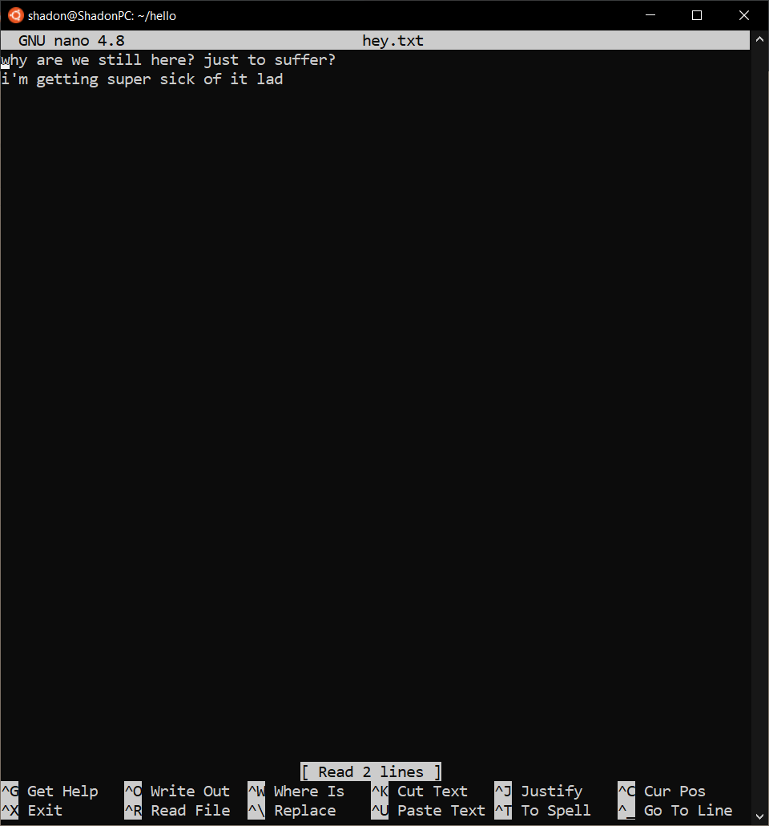

Рисунок 2 – Результат вызова редактора nano

## Практическое задание №11

**Задание:** ознакомиться и выполнить команду kill

**Результат выполнения задания:**

*shadon@ShadonPC:~/.local/share/mc$ kill -l*

*1) SIGHUP 2) SIGINT 3) SIGQUIT 4) SIGILL 5) SIGTRAP*

*6) SIGABRT 7) SIGBUS 8) SIGFPE 9) SIGKILL 10) SIGUSR1*

*11) SIGSEGV 12) SIGUSR2 13) SIGPIPE 14) SIGALRM 15) SIGTERM*

*16) SIGSTKFLT 17) SIGCHLD 18) SIGCONT 19) SIGSTOP 20) SIGTSTP*

*21) SIGTTIN 22) SIGTTOU 23) SIGURG 24) SIGXCPU 25) SIGXFSZ*

*26) SIGVTALRM 27) SIGPROF 28) SIGWINCH 29) SIGIO 30) SIGPWR*

*31) SIGSYS 34) SIGRTMIN 35) SIGRTMIN+1 36) SIGRTMIN+2 37) SIGRTMIN+3*

*38) SIGRTMIN+4 39) SIGRTMIN+5 40) SIGRTMIN+6 41) SIGRTMIN+7 42) SIGRTMIN+8*

*43) SIGRTMIN+9 44) SIGRTMIN+10 45) SIGRTMIN+11 46) SIGRTMIN+12 47) SIGRTMIN+13*

*48) SIGRTMIN+14 49) SIGRTMIN+15 50) SIGRTMAX-14 51) SIGRTMAX-13 52) SIGRTMAX-12*

*53) SIGRTMAX-11 54) SIGRTMAX-10 55) SIGRTMAX-9 56) SIGRTMAX-8 57) SIGRTMAX-7*

*58) SIGRTMAX-6 59) SIGRTMAX-5 60) SIGRTMAX-4 61) SIGRTMAX-3 62) SIGRTMAX-2*

*63) SIGRTMAX-1 64) SIGRTMAX*

Листинг 11 – Листинг вызова команды kill

## Практическое задание №12

**Задание:** ознакомиться и выполнить команду ps

**Результат выполнения задания:**

*shadon@ShadonPC:~/.local/share/mc$ ps*

*PID TTY TIME CMD*

*288 pts/0 00:00:00 bash*

*410 pts/0 00:00:00 ps*

Листинг 12 – Листинг вызова команды ps

## Практическое задание №13

**Задание:** ознакомиться и выполнить команды top и htop. Посмотреть список запущенных процессов в операционной системе

**Результат выполнения задания:**

*shadon@ShadonPC:~/.local/share/mc$ top*

*top - 17:39:40 up 2:55, 0 users, load average: 0.05, 0.01, 0.00*

*Tasks: 5 total, 1 running, 4 sleeping, 0 stopped, 0 zombie*

*%Cpu(s): 0.0 us, 0.1 sy, 0.0 ni, 99.9 id, 0.0 wa, 0.0 hi, 0.0 si, 0.0 st*

*MiB Mem : 9410.9 total, 9238.4 free, 84.3 used, 88.3 buff/cache*

*MiB Swap: 3072.0 total, 3072.0 free, 0.0 used. 9147.5 avail Mem*

*PID USER PR NI VIRT RES SHR S %CPU %MEM TIME+ COMMAND*

*1 root 20 0 888 584 524 S 0.0 0.0 0:00.03 init*

*286 root 20 0 888 76 16 S 0.0 0.0 0:00.00 init*

*287 root 20 0 888 76 16 S 0.0 0.0 0:00.34 init*

*288 shadon 20 0 10164 5444 3604 S 0.0 0.1 0:00.65 bash*

*413 shadon 20 0 10892 3868 3332 R 0.0 0.0 0:00.00 top*

Листинг 13 – Листинг вызова команды top

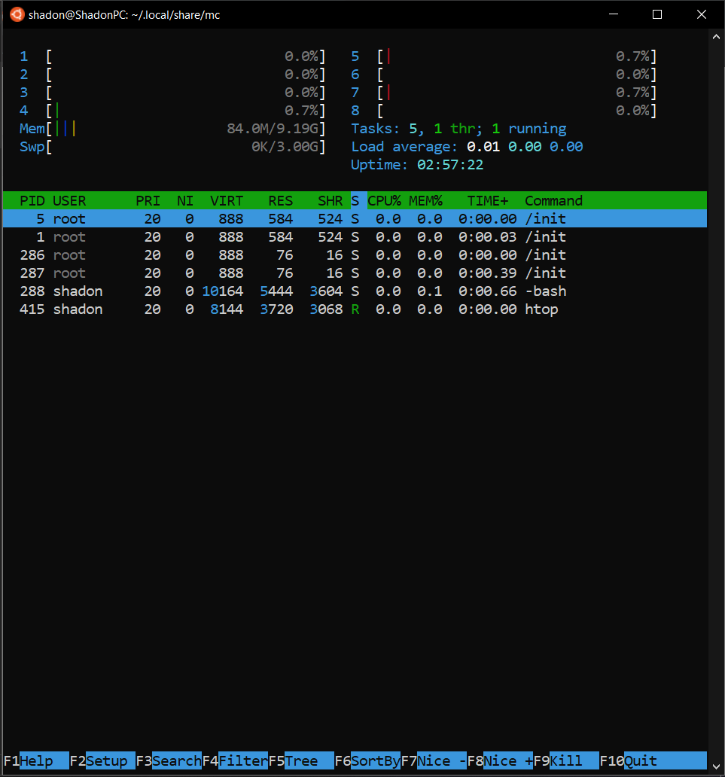

Рисунок 3 – Результат выполнения команды htop

## Практическое задание №14

**Задание:** ознакомиться и выполнить команду time

**Результат выполнения задания:**

*shadon@ShadonPC:~/.local/share/mc$ time*

*real 0m0.000s*

*user 0m0.000s*

*sys 0m0.000s*

Листинг 14 – Листинг вызова команды time

## Практическое задание №15

**Задание:** установить приложение используя команду sudo

**Результат выполнения задания:**

*shadon@ShadonPC:~/.local/share/mc$ sudo apt install nethogs*

*Reading package lists... Done*

*Building dependency tree*

*Reading state information... Done*

*The following NEW packages will be installed:*

*nethogs*

*0 upgraded, 1 newly installed, 0 to remove and 3 not upgraded.*

*Need to get 29.9 kB of archives.*

*After this operation, 86.0 kB of additional disk space will be used.*

*Get:1 http://archive.ubuntu.com/ubuntu focal/universe amd64 nethogs amd64 0.8.5-2build2 [29.9 kB]*

*Fetched 29.9 kB in 0s (142 kB/s)*

*Selecting previously unselected package nethogs.*

*(Reading database ... 59613 files and directories currently installed.)*

*Preparing to unpack .../nethogs_0.8.5-2build2_amd64.deb ...*

*Unpacking nethogs (0.8.5-2build2) ...*

*Setting up nethogs (0.8.5-2build2) ...*

*Processing triggers for man-db (2.9.1-1) ...*

Листинг 15 – Листинг вызова команды sudo

## Практическое задание №16

**Задание:** запустить приложение используя команду sudo

**Результат выполнения задания:**

*shadon@ShadonPC:~/.local/share/mc$ sudo nethogs*

*Ethernet link detected*

*Waiting for first packet to arrive (see sourceforge.net bug 1019381)*

Листинг 16 – Листинг вызова команды sudo для запуска приложения

## Практическое задание №17

**Задание:** ознакомиться и выполнить команду apt-get (с применением команды sudo)

**Результат выполнения задания:**

*shadon@ShadonPC:~/.local/share/mc$ sudo apt-get update*

*Hit:1 http://archive.ubuntu.com/ubuntu focal InRelease*

*Get:2 http://archive.ubuntu.com/ubuntu focal-updates InRelease [114 kB]*

*Get:3 http://security.ubuntu.com/ubuntu focal-security InRelease [109 kB]*

*Get:4 http://archive.ubuntu.com/ubuntu focal-backports InRelease [101 kB]*

*Get:5 http://archive.ubuntu.com/ubuntu focal-updates/main amd64 Packages [841 kB]*

*Get:6 http://archive.ubuntu.com/ubuntu focal-updates/main Translation-en [201 kB]*

*Get:7 http://security.ubuntu.com/ubuntu focal-security/main amd64 Packages [521 kB]*

*Get:8 http://archive.ubuntu.com/ubuntu focal-updates/main amd64 c-n-f Metadata [12.8 kB]*

*Get:9 http://archive.ubuntu.com/ubuntu focal-updates/universe amd64 Packages [746 kB]*

*Get:10 http://security.ubuntu.com/ubuntu focal-security/main amd64 c-n-f Metadata [7072 B]*

*Get:11 http://security.ubuntu.com/ubuntu focal-security/universe amd64 Packages [542 kB]*

*Get:12 http://security.ubuntu.com/ubuntu focal-security/universe amd64 c-n-f Metadata [10.4 kB]*

*Fetched 3206 kB in 2s (1482 kB/s)*

*Reading package lists... Done*

Листинг 17 – Листинг вызова команды apt-get

## Практическое задание №18

**Задание:** ознакомиться и выполнить команду date

**Результат выполнения задания:**

*shadon@ShadonPC:~/.local/share/mc$ date*

*Wed Mar 3 17:59:18 MSK 2021*

Листинг 18 – Листинг вызова команды date

## Практическое задание №19

**Задание:** ознакомиться и выполнить команду uname

**Результат выполнения задания:**

*shadon@ShadonPC:~/.local/share/mc$ uname*

*Linux*

Листинг 19 – Листинг вызова команды uname

## Практическое задание №20

**Задание:** ознакомиться и выполнить команду uptime

**Результат выполнения задания:**

*shadon@ShadonPC:~/.local/share/mc$ uptime*

*17:59:59 up 3:16, 0 users, load average: 0.00, 0.00, 0.00*

Листинг 20 – Листинг вызова команды uptime

## Практическое задание №21

**Задание:** ознакомиться и выполнить команду sleep

**Результат выполнения задания:**

*shadon@ShadonPC:~/.local/share/mc$ sleep 1*

*shadon@ShadonPC:~/.local/share/mc$*

Листинг 21 – Листинг вызова команды sleep c задержкой на 1 секунду

## Практическое задание №22

**Задание:** ознакомиться и выполнить команды useradd, userdel и usermod

**Результат выполнения задания:**

*shadon@ShadonPC:~/.local/share/mc$ sudo useradd snake*

*shadon@ShadonPC:~/.local/share/mc$ sudo usermod snake -p 123*

*shadon@ShadonPC:~/.local/share/mc$ sudo userdel snake*

Листинг 22 – Листинг вызова команд useradd, userdel и usermod

## Практическое задание №23

**Задание:** ознакомиться и выполнить команду passwd

**Результат выполнения задания:**

*shadon@ShadonPC:~/.local/share/mc$ passwd shadon*

*Changing password for shadon.*

*Current password:*

*New password:*

*Retype new password:*

*passwd: password updated successfully*

Листинг 23 – Листинг вызова команды passwd

## Практическое задание №24

**Задание:** ознакомиться и выполнить команду ip

**Результат выполнения задания:**

*shadon@ShadonPC:~/.local/share/mc$ ip -f inet rule*

*0: from all lookup local*

*32766: from all lookup main*

*32767: from all lookup default*

Листинг 24 – Листинг вызова команды ip

## Практическое задание №25

**Задание:** ознакомиться и выполнить команду ping

**Результат выполнения задания:**

*shadon@ShadonPC:~/.local/share/mc$ sudo ping Yandex.ru*

*PING yandex.ru (5.255.255.80) 56(84) bytes of data.*

*64 bytes from yandex.ru (5.255.255.80): icmp_seq=1 ttl=51 time=13.1 ms*

*64 bytes from yandex.ru (5.255.255.80): icmp_seq=2 ttl=51 time=18.3 ms*

*^C*

*--- yandex.ru ping statistics ---*

*2 packets transmitted, 2 received, 0% packet loss, time 1003ms*

*rtt min/avg/max/mdev = 13.120/15.697/18.274/2.577 ms*

Листинг 25 – Листинг вызова команды ping

## Практическое задание №26

**Задание:** ознакомиться и выполнить команду nethogs

**Результат выполнения задания:**

*shadon@ShadonPC:~/.local/share/mc$ sudo nethogs*

*Ethernet link detected*

*Waiting for first packet to arrive (see sourceforge.net bug 1019381)*

Листинг 26 – Листинг вызова команды nethogs

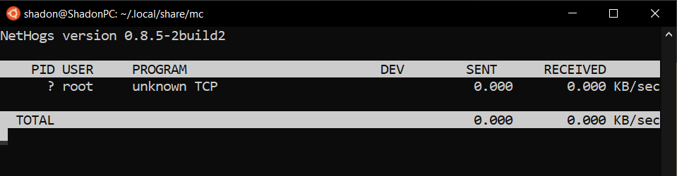

Рисунок 4 – Результат выполнения команды nethogs

## Практическое задание №27

**Задание:** ознакомиться и выполнить команду traceroute

**Результат выполнения задания:**

*shadon@ShadonPC:~/.local/share/mc$ traceroute -46dFITnreAUDV*

*Modern traceroute for Linux, version 2.1.0*

*Copyright (c) 2016 Dmitry Butskoy, License: GPL v2 or any later*

Листинг 27 – Листинг вызова команды traceroute

## Практическое задание №28

**Задание:** ознакомиться и выполнить команду hostname

**Результат выполнения задания:**

*shadon@ShadonPC:~/.local/share/mc$ hostname*

*ShadonPC*

Листинг 28 – Листинг вызова команды hostname

## Практическое задание №29

**Задание:** ознакомиться и выполнить команду pwd

**Результат выполнения задания:**

*shadon@ShadonPC:~/.local/share/mc$ pwd*

*/home/shadon/.local/share/mc*

Листинг 29 – Листинг вызова команды pwd

## Практическое задание №30

**Задание:** ознакомиться и выполнить команду ls. Добавить параметры для этой команды -la. Выполнить эту же команду с параметрами -l и -a отдельно. Объяснить полученный результат

**Результат выполнения задания:**

*shadon@ShadonPC:~/.local/share/mc$ ls*

*history*

*shadon@ShadonPC:~/.local/share/mc$ ls -la*

*total 12*

*drwx------ 2 shadon shadon 4096 Mar 2 22:56 .*

*drwx------ 3 shadon shadon 4096 Mar 2 22:52 ..*

*-rw------- 1 shadon shadon 420 Mar 2 22:56 history*

*shadon@ShadonPC:~/.local/share/mc$ ls -l*

*total 4*

*-rw------- 1 shadon shadon 420 Mar 2 22:56 history*

*shadon@ShadonPC:~/.local/share/mc$ ls -a*

*. .. history*

Листинг 30 – Листинг вызова команды ls с параметрами и без

## Практическое задание №31

**Задание:** ознакомиться и выполнить команду cd

**Результат выполнения задания:**

*shadon@ShadonPC:~$ cd .config/mc/*

*shadon@ShadonPC:~/.config/mc$*

Листинг 31 – Листинг выполнения команды cd

## Практическое задание №32

**Задание:** ознакомиться и выполнить команды mkdir и rmdir

**Результат выполнения задания:**

*shadon@ShadonPC:~$ ls -a*

*. .bash_history .bashrc .config .local .profile*

*.. .bash_logout .cache .landscape .motd_shown .sudo_as_admin_successful*

*shadon@ShadonPC:~$ mkdir myDir*

*shadon@ShadonPC:~$ ls -a*

*. .bash_logout .config .motd_shown myDir*

*.. .bashrc .landscape .profile*

*.bash_history .cache .local .sudo_as_admin_successful*

*shadon@ShadonPC:~$ rmdir myDir/*

*shadon@ShadonPC:~$ ls -a*

*. .bash_history .bashrc .config .local .profile*

*.. .bash_logout .cache .landscape .motd_shown .sudo_as_admin_successful*

Листинг 32 – Листинг вызова команд mkdir и rmdir

## Практическое задание №33

**Задание:** ознакомиться и выполнить команду rm

**Результат выполнения задания:**

*shadon@ShadonPC:~/hello$ rm hey.txt*

*shadon@ShadonPC:~/hello$ ls -a*

*. ..*

Листинг 33 – Листинг вызова команды rm

## Практическое задание №34

**Задание:** ознакомиться и выполнить команду touch

**Результат выполнения задания:**

*shadon@ShadonPC:~/hello$ touch hey.txt*

*shadon@ShadonPC:~/hello$ ls -a*

*. .. hey.txt*

Листинг 34 – Листинг вызова команды touch

## Практическое задание №35

**Задание:** ознакомиться и выполнить команду cp

**Результат выполнения задания:**

*shadon@ShadonPC:~/hello$ touch hey1.txt*

*shadon@ShadonPC:~/hello$ cp hey1.txt hey2.txt*

*shadon@ShadonPC:~/hello$ ls -a*

*. .. hey1.txt hey2.txt*

Листинг 35 – Листинг вызова команды cp

## Практическое задание №36

**Задание:** ознакомиться и выполнить команду mv

**Результат выполнения задания:**

*shadon@ShadonPC:~/hello$ mv hey2.txt bye1.txt*

*shadon@ShadonPC:~/hello$ ls -a*

*. .. bye1.txt hey1.txt*

Листинг 36 – Листинг вызова команды mv

## Практическое задание №37

**Задание:** ознакомиться и выполнить команду locate

**Результат выполнения задания:**

*shadon@ShadonPC:~$ locate*

*locate: no pattern to search for specified*

Листинг 37 – Листинг вызова команды locate

## Практическое задание №38

**Задание:** ознакомиться и выполнить команду cat

**Результат выполнения задания:**

*shadon@ShadonPC:~$ cat hey1.txt*

*why are we still here? just to suffer?*

Листинг 38 – Листинг вызова команды cat

## Практическое задание №39

**Задание:** ознакомиться и выполнить команду df

**Результат выполнения задания:**

*shadon@ShadonPC:~$ df*

*Filesystem 1K-blocks Used Available Use% Mounted on*

*/dev/sdb 263174212 2054768 247681288 1% /*

*tmpfs 4818404 0 4818404 0% /mnt/wsl*

*tools 249397244 109233132 140164112 44% /init*

*none 4816116 0 4816116 0% /dev*

*none 4818404 8 4818396 1% /run*

*none 4818404 0 4818404 0% /run/lock*

*none 4818404 0 4818404 0% /run/shm*

*none 4818404 0 4818404 0% /run/user*

*tmpfs 4818404 0 4818404 0% /sys/fs/cgroup*

*C:\ 249397244 109233132 140164112 44% /mnt/c*

Листинг 39 – Листинг вызова команды df

## Практическое задание №40

**Задание:** ознакомиться и выполнить команду du

**Результат выполнения задания:**

*shadon@ShadonPC:~$ du*

*4 ./.landscape*

*8 ./.cache/mc*

*12 ./.cache*

*4 ./.config/procps*

*8 ./.config/mc*

*8 ./.config/htop*

*24 ./.config*

*4 ./hello*

*8 ./.local/share/mc*

*4 ./.local/share/nano*

*16 ./.local/share*

*20 ./.local*

*96 .*

Листинг 40 – Листинг вызова команды du

## Практическое задание №41

**Задание:** ознакомиться и выполнить команду tar

**Результат выполнения задания:**

*shadon@ShadonPC:~$ tar*

*tar: You must specify one of the '-Acdtrux', '--delete' or '--test-label' options*

*Try 'tar --help' or 'tar --usage' for more information.*

Листинг 41 – Листинг вызова команды tar

## Практическое задание №42

**Задание:** ознакомиться и выполнить команды zip и unzip

**Результат выполнения задания:**

*shadon@ShadonPC:~$ zip*

*Command 'zip' not found, but can be installed with:*

*sudo apt install zip*

*shadon@ShadonPC:~$ sudo apt install zip*

*Waiting for cache lock: Could not get lock /var/lib/dpkg/lock-Waiting for cache lock: Could not get lock /var/lib/dpkg/lock-Waiting for cache lock: Could not get lock /var/lib/dpkg/lock-Waiting for cache lock: Could not get lock /var/lib/dpkg/lock-^Contend. It is held by process 1350 (apt)... 3s*

Листинг 42 – Листинг вызова команд zip и unzip

## Практическое задание №43

**Задание:** ознакомиться и выполнить команду chmod

**Результат выполнения задания:**

*shadon@ShadonPC:~$ chmod u+x hey1.txt*

Листинг 43 – Листинг вызова команды chmod

## Практическое задание №44

**Задание:** ознакомиться и выполнить команду chown

**Результат выполнения задания:**

*shadon@ShadonPC:~$ chown shadon hey1.txt*

Листинг 44 – Листинг вызова команды chown

## Практическое задание №45

**Задание:** ознакомиться и выполнить команду file

**Результат выполнения задания:**

*shadon@ShadonPC:~$ file hey1.txt*

*hey1.txt: ASCII text*

Листинг 45 – Листинг вызова команды file

## Практическое задание №46

**Задание:** ознакомиться и выполнить команду find

**Результат выполнения задания:**

*shadon@ShadonPC:~$ find hello*

*hello*

*hello/bye1.txt*

*hello/hey1.txt*

Листинг 46 – Листинг вызова команды find

## Практическое задание №47

**Задание:** ознакомиться и выполнить команду clear

**Результат выполнения задания:**

*shadon@ShadonPC:~$ clear*

Листинг 47 – Листинг вызова команды clear

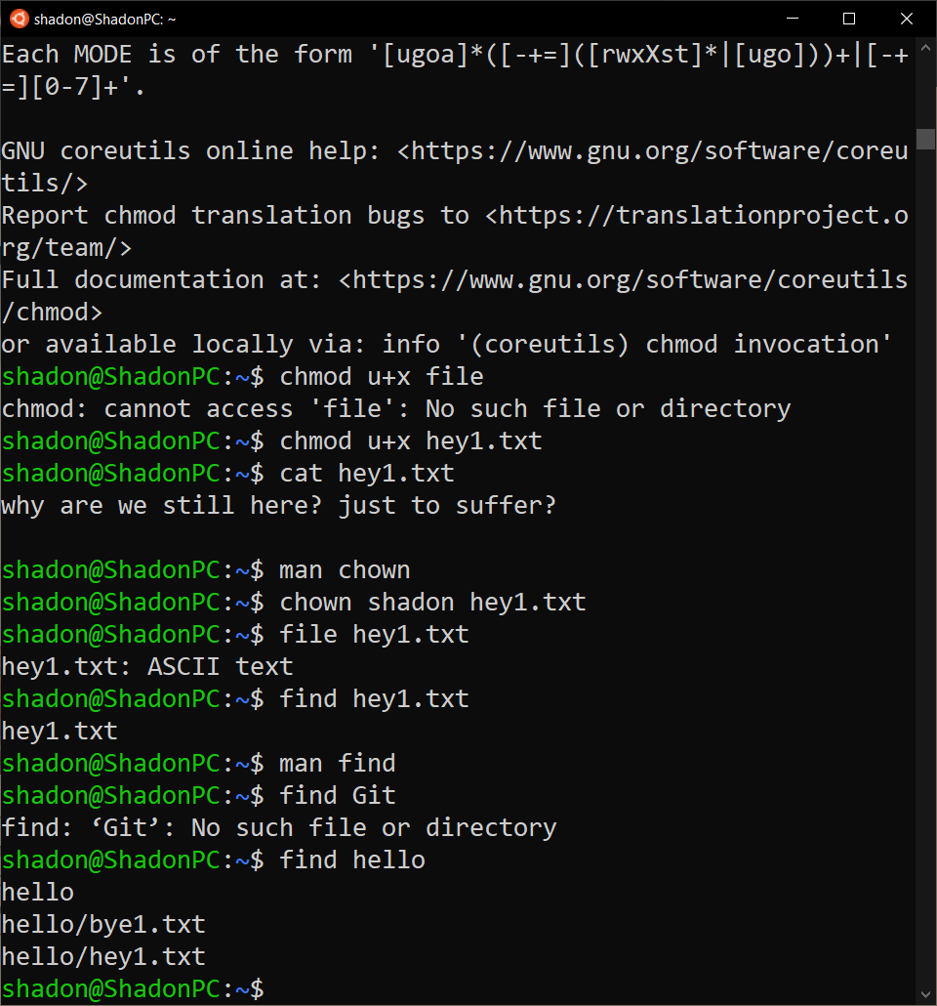

Рисунок 5 – Экран до использования команды clear

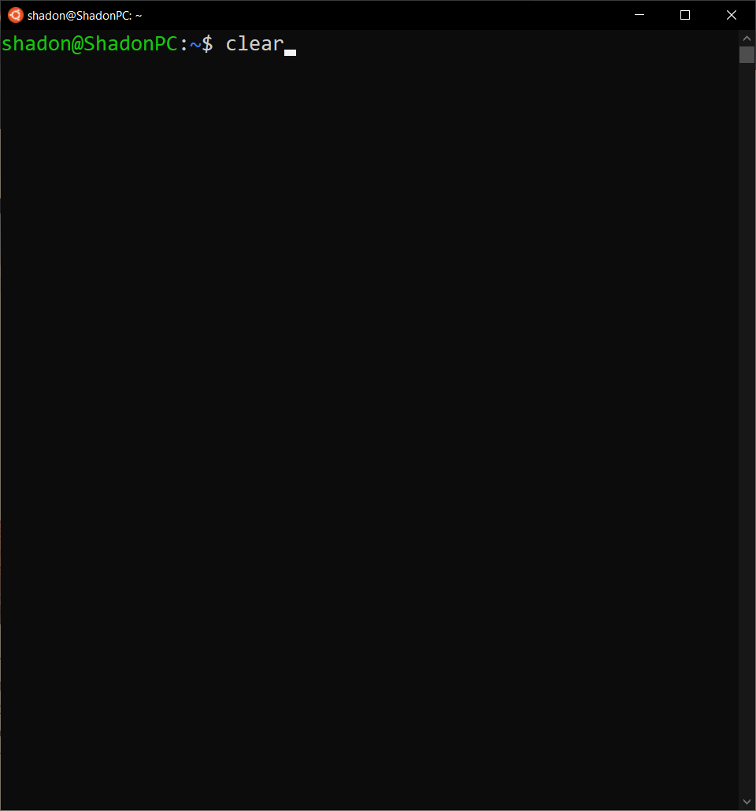

Рисунок 6 – Экран после использования команды clear

## Практическое задание №48

**Задание:** ознакомиться и выполнить команду halt

**Результат выполнения задания:**

*shadon@ShadonPC:~$ halt*

*System has not been booted with systemd as init system (PID 1). Can't operate.*

*Failed to connect to bus: Host is down*

Листинг 48 – Листинг вызова команды halt

## Практическое задание №49

**Задание:** ознакомиться и выполнить команду reboot

**Результат выполнения задания:**

*shadon@ShadonPC:~$ reboot*

*System has not been booted with systemd as init system (PID 1). Can't operate.*

*Failed to connect to bus: Host is down*

Листинг 49 – Листинг вызова команды reboot

## Практическое задание №50

**Задание:** ознакомиться и выполнить команды mount и umount

**Результат выполнения задания:**

*shadon@ShadonPC:~$ sudo mount*

*/dev/sdb on / type ext4 (rw,relatime,discard,errors=remount-ro,data=ordered)*

*tmpfs on /mnt/wsl type tmpfs (rw,relatime)*

*tools on /init type 9p (ro,relatime,dirsync,aname=tools;fmask=022,loose,access=client,trans=fd,rfd=6,wfd=6)*

*none on /dev type devtmpfs (rw,nosuid,relatime,size=4816116k,nr_inodes=1204029,mode=755)*

*sysfs on /sys type sysfs (rw,nosuid,nodev,noexec,noatime)*

*proc on /proc type proc (rw,nosuid,nodev,noexec,noatime)*

*devpts on /dev/pts type devpts (rw,nosuid,noexec,noatime,gid=5,mode=620,ptmxmode=000)*

*none on /run type tmpfs (rw,nosuid,noexec,noatime,mode=755)*

*none on /run/lock type tmpfs (rw,nosuid,nodev,noexec,noatime)*

*none on /run/shm type tmpfs (rw,nosuid,nodev,noatime)*

*none on /run/user type tmpfs (rw,nosuid,nodev,noexec,noatime,mode=755)*

*binfmt_misc on /proc/sys/fs/binfmt_misc type binfmt_misc (rw,relatime)*

*tmpfs on /sys/fs/cgroup type tmpfs (rw,nosuid,nodev,noexec,relatime,mode=755)*

*cgroup2 on /sys/fs/cgroup/unified type cgroup2 (rw,nosuid,nodev,noexec,relatime,nsdelegate)*

*cgroup on /sys/fs/cgroup/cpuset type cgroup (rw,nosuid,nodev,noexec,relatime,cpuset)*

*cgroup on /sys/fs/cgroup/cpu type cgroup (rw,nosuid,nodev,noexec,relatime,cpu)*

*cgroup on /sys/fs/cgroup/cpuacct type cgroup (rw,nosuid,nodev,noexec,relatime,cpuacct)*

*cgroup on /sys/fs/cgroup/blkio type cgroup (rw,nosuid,nodev,noexec,relatime,blkio)*

*cgroup on /sys/fs/cgroup/memory type cgroup (rw,nosuid,nodev,noexec,relatime,memory)*

*cgroup on /sys/fs/cgroup/devices type cgroup (rw,nosuid,nodev,noexec,relatime,devices)*

*cgroup on /sys/fs/cgroup/freezer type cgroup (rw,nosuid,nodev,noexec,relatime,freezer)*

*cgroup on /sys/fs/cgroup/net_cls type cgroup (rw,nosuid,nodev,noexec,relatime,net_cls)*

*cgroup on /sys/fs/cgroup/perf_event type cgroup (rw,nosuid,nodev,noexec,relatime,perf_event)*

*cgroup on /sys/fs/cgroup/net_prio type cgroup (rw,nosuid,nodev,noexec,relatime,net_prio)*

*cgroup on /sys/fs/cgroup/hugetlb type cgroup (rw,nosuid,nodev,noexec,relatime,hugetlb)*

*cgroup on /sys/fs/cgroup/pids type cgroup (rw,nosuid,nodev,noexec,relatime,pids)*

*cgroup on /sys/fs/cgroup/rdma type cgroup (rw,nosuid,nodev,noexec,relatime,rdma)*

*C:\ on /mnt/c type 9p (rw,noatime,dirsync,aname=drvfs;path=C:\;uid=1000;gid=1000;symlinkroot=/mnt/,mmap,access=client,msize=65536,trans=fd,rfd=8,wfd=8)*

Листинг 50 – Листинг вызова команды mount

## Вывод

Были получены навыки работы в операционной системе Ubuntu, установленной с помощью WSL2 на Windows, изучены начальные и полезные команды для взаимодействия с данными, получен ценный опыт работы с консольными приложениями и операциями.

## Информационные источники

1. Курячий, Г. В. Операционная система Unix : учебное пособие / Г. В. Курячий. — 2-е изд. — Москва : ИНТУИТ, 2016. — 258 с. — ISBN 5-9556-0019-1. — Текст : электронный // Лань : электронно-библиотечная система. — URL: https://e.lanbook.com/book/100281 (дата обращения: 24.02.2021). — Режим доступа: для авториз. пользователей.
2. Мошков, М. Е. Введение в системное администрирование Unix : учебное пособие / М. Е. Мошков. — 2-е изд. — Москва : ИНТУИТ, 2016. — 208 с. — Текст : электронный // Лань : электронно-библиотечная система. — URL: https://e.lanbook.com/book/100710 (дата обращения: 24.02.2021). — Режим доступа: для авториз. пользователей.
3. Хэвиленд, К. Системное программирование в UNIX / К. Хэвиленд, Д. Грей, Б. Салама. — Москва : ДМК Пресс, 2007. — 368 с. — ISBN 5-94074-008-1. — Текст : электронный // Лань : электронно-библиотечная система. — URL: https://e.lanbook.com/book/1223 (дата обращения: 24.02.2021). — Режим доступа: для авториз. пользователей.